**Sơ đồ luồng dữ liệu:**

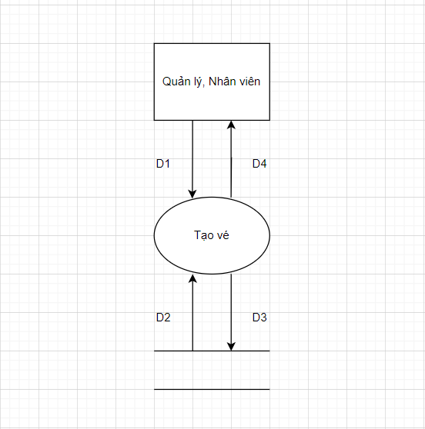

* Giải thích:

D1: Lấy chuyến bay cần tạo vé với các thông tin của chuyến bay đó và thông tin về vé như: Giá gốc, giá thuế của ghế thương gia và ghế thường

D2: Danh sách các chuyến bay, giá gốc, giá thuế của các ghế phải là số và các chuyến bay phải chưa công bố.

D3: Lưu lại các thông tin vé của chuyến bay đó vào cơ sở dữ liệu sao khi kiểm tra thêm hoàn tất

D4: Thông tin vé của chuyến bay đó thêm thành công

* Thuật toán:

Bước 1: Kết nối cơ sở dữ liệu

Bước 2: Đọc D2 từ bộ nhớ phụ

Bước 3: Nhận thông tin từ D1

Bước 4: Kiểm tra điền đầy đủ thông tin

Bước 5: Kiểm tra qui định “Giá gốc”

Bước 6: Kiểm tra qui định “Giá thuế”

Bước 7: Kiểm tra qui định “Chuyến bay”

Bước 8: Nếu không thỏa tất cả các qui định trên thì tới bước 9

Bước 9: Lưu D3 vào cơ sở dữ liệu

Bước 10: Đóng kết nối cơ sở dữ liệu

Bước 11: Kết thúc

**Mockup:**

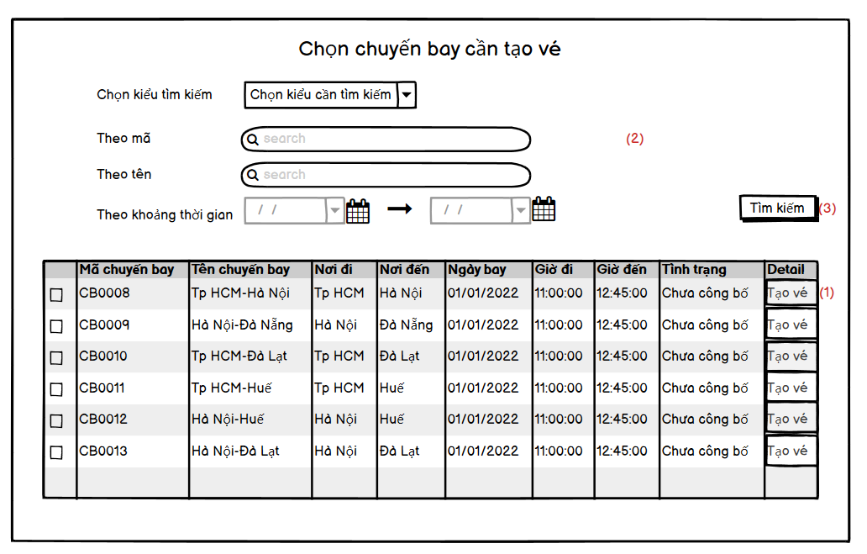

* Chú thích:

(1) Chọn chuyến bay cần tạo vé(Các chuyến bay này chưa có vé nên không thể được công bố).

(2) Đây là các kiểu tìm kiếm giúp ta tìm kiếm chuyến bay để tạo vé 1 cách dễ dàng và sẽ giúp ta chọn ưu tiên những chuyến bay ta muốn tạo vé.

(3) Sau khi điền đầy đủ thông tin tìm kiếm ở (2) thì ta chỉ cần nhấn nút “Tìm kiếm”.

Sau khi nhấn nút “Tạo vé” của chuyến bay cần tạo ở (1) thì hệ thống sẽ hiển thị cho ta giao diện tạo vé.

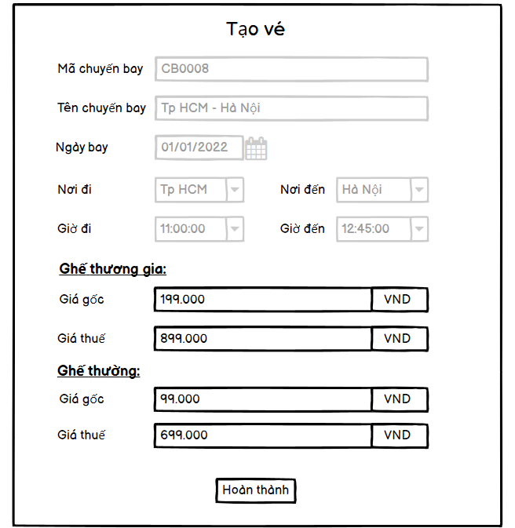

(12)

(11)

(10)

(9)

(8)

(7)

(6)

(5)

(4)

(3)

(2)

(1)

* Giải thích:

(1), (2), (3), (4), (5), (6), (7) Đây là các thông tin của chuyến bay mà ta cần tạo vé nó hiển thị ra giúp chúng ta dễ quan sát và kiểm soát những gì ta chuẩn bị thao tác.

(8), (9) Đây là chỗ giúp ta nhập giá gốc, giá thuế của ghế thương gia

(10), (11) Đây là chỗ giúp ta nhập giá gốc, giá thuế của ghế thường

(12) Sau khi kiểm tra và nhập đầy đủ các thông tin về giá gốc, giá thuế thì ta chỉ cần nhấn nút “Hoàn thành” là vé của chuyến bay đó sẽ được tạo.